Ниппонский архипелаг

Этих воины-хобгоблинов немного отличаются, от встречающихся на Востоке Старого Света, их снаряжение состоит из частей доспехов и оружия, взятых у человеческого врага. Очень многочисленные на севере Катая и организованные в большие племена, их несколько сотен в горах острова Харакай
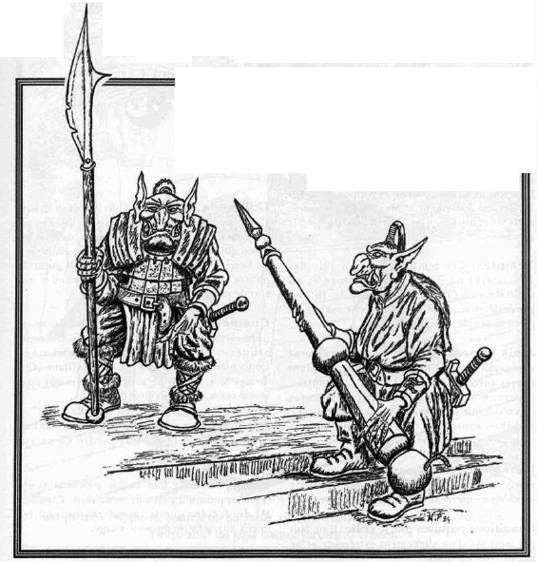
Это пороховое оружие неизвестного происхождения, но точно известно, им оснащена
армия хобгоблинов. Эта пушка Re wick выбрасывает копье (или похожий снаряд) почти на 100 метров. Эта характеристика делает его грозным оружием против всадников Поднебесной Империи Катай.

Иньцу "истины души и тела"
Описание: Иньцу — это не бог, это набор сущностей, ками, которым поклоняются как единому целому. Некоторые из этих сущностей более могущественны, некоторые менее,: Бог солнца, Боги войны, риса и домашнего очага. Эти ками присутствуют повсюду, и каждый поклоняется им каждый день в зависимости от того, что он делает, потому что есть ками почти для каждого действия в повседневной жизни.

Мировоззрение: Нейтральное Символ: Каждый храм Иньцу имеет свое имя и символ, который вышивают на одеждах новичков и учеников, как это очень часто бывает
храмы также являются местами, где можно научиться боевым искусствам. Общим символом является Инь-Ян, представляющий переплетение добра и зла, т.е. баланс.
Область влияния: весь восток, включая империю Катай, архипелаг Ниппон и все острова, усеявшие море Катая, где возникло множество небольших королевств.
Храмы: Храмы на самом деле являются монастырями, где медитируют монахи и где тренируются будоки. Обычно они располагаются в укромных местах посреди дикой природы. Друзья и враги: На самом деле нет никаких врагов, так как монахи Иньцу поклоняются всем видам богов. Единственным исключением является нежить и призрачные существа, которых все боятся и с которыми борются. Единственный вражеский бог - это бог смерти и болезней (которому поклоняются многие ниндзя). Священные дни: все это смена времен года, новый год и, наконец, каждое рождение или каждое погребение — это предлог для праздника. Требования к культу: Не должен быть враждебного мировоззрения, что не подходит для ниндзя. Заповеди: Посвященные (новички) и жрецы (гашунько) Иньцу должны действовать в соответствовать следующим заповедям: - Побрей голову - Никогда не делай зла "зря" - уважай старших - Подчиняйтесь начальнику, даже если на карту поставлена ​​его собственная жизнь. -Не раскрывайте секреты боевых искусств вне монастыря. Использование заклинаний: Все гашунко Иньцу близки к природе благодаря ками, поэтому они могут использовать заклинания друидов и стихийной магии. В исключительных случаях очень могущественный ками (солнца или войны) может позволить гасунко выучить заклинание боевой магии. Навыки: В дополнение к обычным навыкам жреца последователи Иньцу могут приобрести следующие навыки: Концентрация, Боевые искусства, потому что именно ками открыли эти науки людям. Испытание: испытание может состоять в том, чтобы сразиться с драконом или служить бедному человеку в течение года...

Божественная милость: Ками могут благоволить ко всему, потому что есть все виды. Мастер должен решить, какое благо лучше всего подходит для деятельности персонажа.
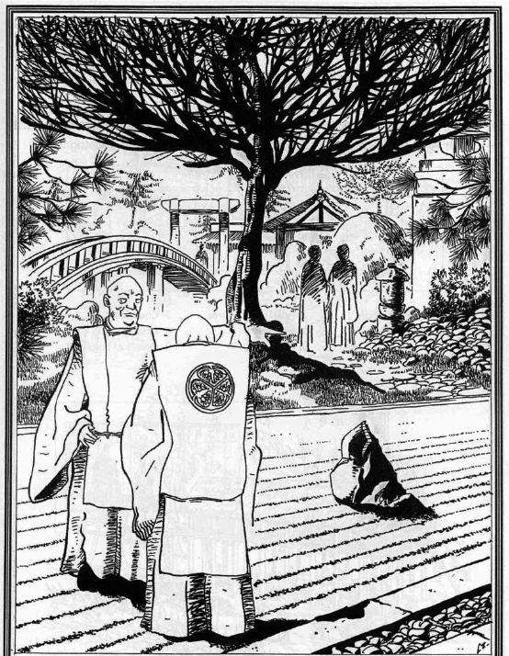
Ниппонские сады, при монастырях религии Yintsu, являются самыми красивыми садами на Востоке.

«Здания Ниппона»
Это позволит ГМ иметь ряд мест, которые предоставят их игрокам определенную смену обстановки. Эти планы были составлены на основе описаний, сделанных Жаном д'Офели Сен-Амур.

Изолированный хутор бедных крестьян (болота, горы)

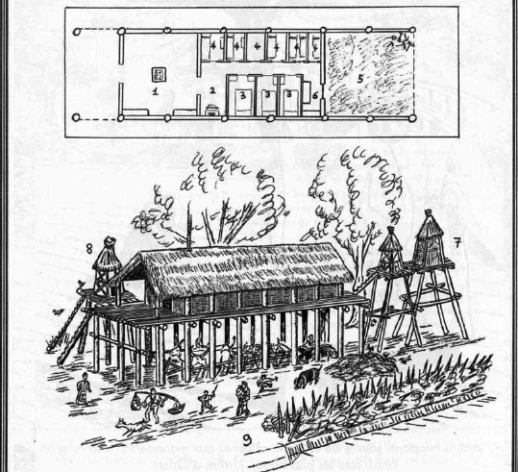,
1- Главная комната 2- Алтарь предков 3- Спальни 4- Спальни 5- Амбар 6- Резервы 7- Чердак 8- Курятник 9- Шипы и бамбук Ферма зажиточных крестьян или самурай (равнины)
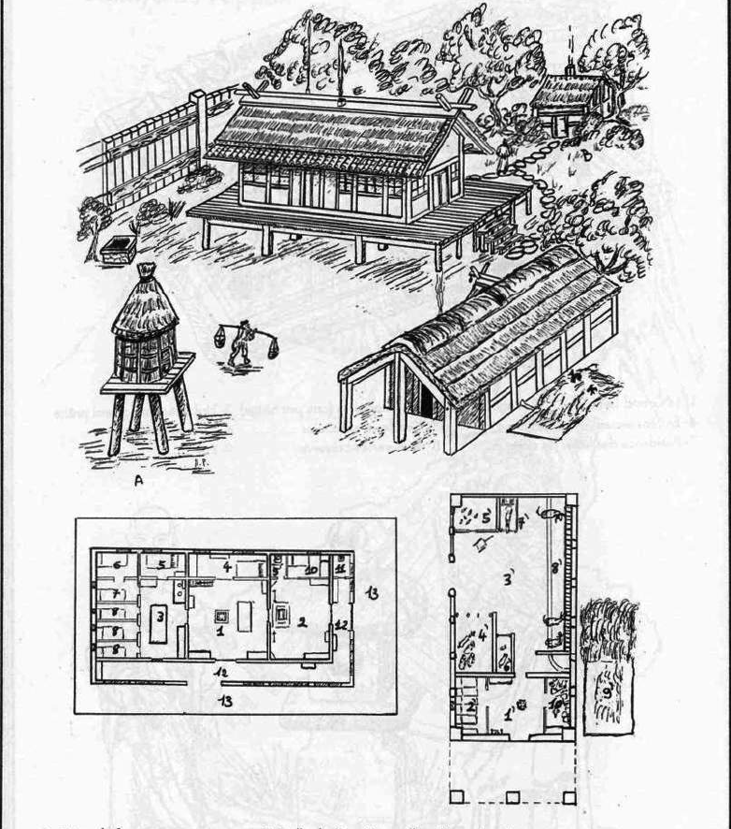
1- Фойе 2- Приемная и зал для аудиенций (или тренажерный зал)
3- Кухня (столовая для прислуги) 4- Хозяйские спальни 5- Комната повара
6- Комната медсестры 7- Детская 8- Детская и комната для прислуги
9- Алтарь предков 10- Комната стражников 11- Туалеты 12- Коридор На: Чердак
1'- Общая комната 2'- Спальня
4,5',6',7",8'- Различные части 9'- Навоз
B: Сауна и прачечная
3'- Двор
10/- Резерв

Изолированный монастырь Иньцу (горы, засушливые земли)

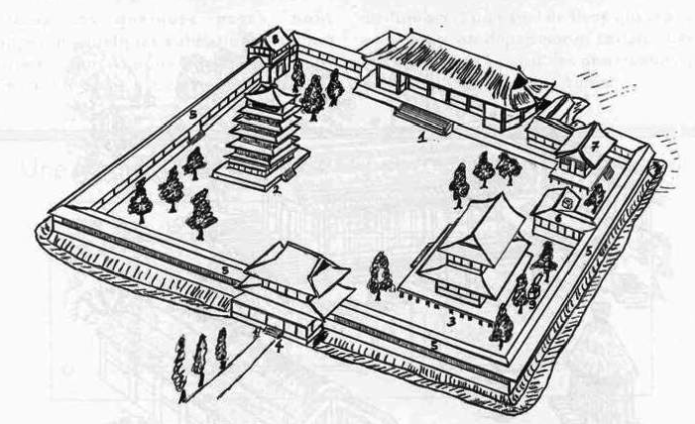
1- Большой храм 2- Пагода вторичных ками (по одной на этаж) 3- Жилище первосвященника 4- Входная, приемная и оружейная 5- Кельи и трапезная 6- Кухня и кладовая 7- Резиденция высоких гостей 8- Оружейная палата и заповедник 9- Колодец

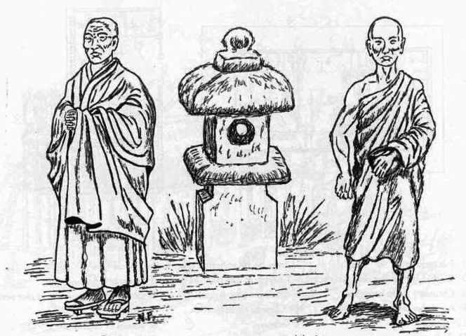
странствующий монах священник
Горный дворец Nippon Daimyo

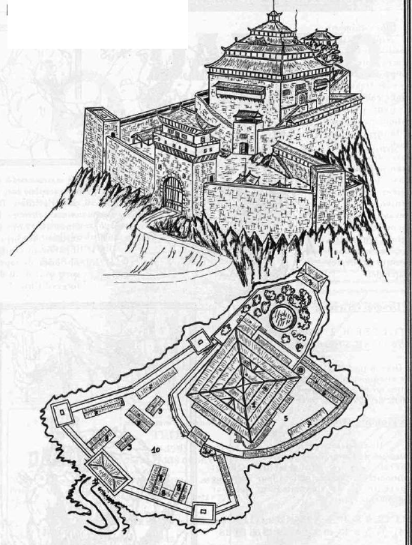
1-Подземелье 2- Сад и пруд 3-Храм 4-Сауна 5- Верхняя часть
6- Конюшня и помещения для охраны 7- Конюшня, конюшня и амбар 8- Гарнизон и административное здание 9- Оружейная 10- Нижний двор 11- Задний двор

Животные Ниппона по сути такие же, как те, которых вы можете встретить
в остальном известном мире, и ГМ может взять почти любую фауну, которая ему подходит. Таким образом, есть бродячие собаки, тигры в лесных районах, плотоядные обезьяны, лошади и крокодилы в тропических регионах и т. д. Вот некоторые монстры, характерные для архипелага:

Восточный дракон:
MCCCTFE B I A Dex Cd Int CI FM Soc
8 73 0 8 8 59 60 6 0 89 89 89 89 66
У Дракона есть раз в 3 раунда дополнительная атака (конус 24 на 6 метров) из горячего пара и наносящая 4D6 урона силой 2.

Люди-черепахи: «Они вышли из грязи, их гротескные лица не исчезли вместе с их общим видом. Их движения были удивительно быстрыми, несмотря на их кажущуюся тяжесть. Они говорили только приглушенным ворчанием ...»

MCCCT FE B I A Dex Cd Int CI FM Soc
4 41 34 5 5 17 40 2 29 43 43 66 66 18
Они владеют навыками маскировки, двуручного оружия, боевых искусств и боя.
с тяжелыми дубинками. Их панцирь дает им защиту туловища в 2 AP.

«Он был похож на длинную змею с когтистыми ногами. Усы и тонкие усики
вышел из тела и, казалось, выдул облако пара прямо из горнов Ульрика.



